НИРС: Замена оптимальной интерполяции Максимова
на EDSR с оценкой неопределённости

1. Параметры эксперимента
Параметр | Значение
SCALE_DOWN (downsampling) | 6
SCALE / EDSR upscale | 4
NOISE_RATIO | 0.15
BLUR_D | 0.15
N_FRAMES | 12
MCD_K | 10
TTA_N (D4 аугментации) | 8
RHO | 0.9
Тестовое изображение | dataset/test/Test.png (100×200, номерной знак)
HR_REF размер | 132×64 пкс
LR размер | 33×16 пкс

Диапазоны значений в свиповых экспериментах
Параметр | Диапазон
Число кадров I (График 2) | [2, 4, 8, 16, 32, 40]
Уровень шума (График 3) | [0.0, 0.05, 0.1, 0.15, 0.2]
Ширина PSF (График 4) | [0.0, 0.05, 0.1, 0.2, 0.3]
Коэффициент L (График 5) | [2, 3, 4, 6, 8]

2. Описание пайплайнов P1–P6
- P1: Этап 1: Бикубическая интерполяция | Этап 3: Усреднение (baseline)
- P2: Этап 1: Максимов (Wiener-фильтр + аналит. D_ε) | Этап 3: Взвешенное (формула 92)
- P3: Этап 1: EDSR ×4 | Этап 3: Усреднение
- P4: Этап 1: EDSR + TTA (8 аугментаций D4) | Этап 3: Взвешенное по дисперсии TTA
- P5: Этап 1: EDSR + MC Dropout (K прогонов, p=0.10) | Этап 3: Взвешенное по дисперсии MCD
- P6: Этап 1: EDSR + гетероскедастический прокси σ² | Этап 3: Взвешенное по σ²

3. Результаты

3.1 Метрики качества восстановления
Pipeline | PSNR (дБ) ↑ | SSIM ↑ | D_ε/D_x ↓ | Время (с) ↓
P1: Bicubic+avg | 13.03 | 0.3243 | 0.7828 | 6.1
P2: Maximov | 11.82 | 0.3275 | 1.0324 | 5.8
P3: EDSR+avg | 13.32 | 0.3691 | 0.7322 | 7.1
P4: EDSR+TTA8 | 13.26 | 0.3643 | 0.7412 | 6.8
P5: EDSR+MCD | 12.94 | 0.3321 | 0.7981 | 6.9
P6: EDSR+Heterosc. | 13.28 | 0.3654 | 0.7384 | 7.1

3.2 Метрики качества карт неопределённости
Метод | Spearman ρ ↑ | AUSE ↓
Максимов D_ε | nan | 3672.75517
TTA-ансамбль | 0.8802 | 463.10057
MC Dropout | 0.8025 | 577.41685
Гетероскед. | 0.6161 | 942.94380

4. Графики

График 1 — Сводные метрики качества (P1–P6)
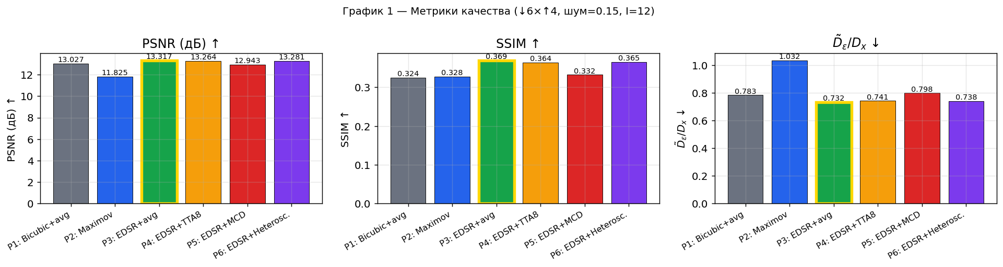

График 2 — Ошибка vs число кадров I
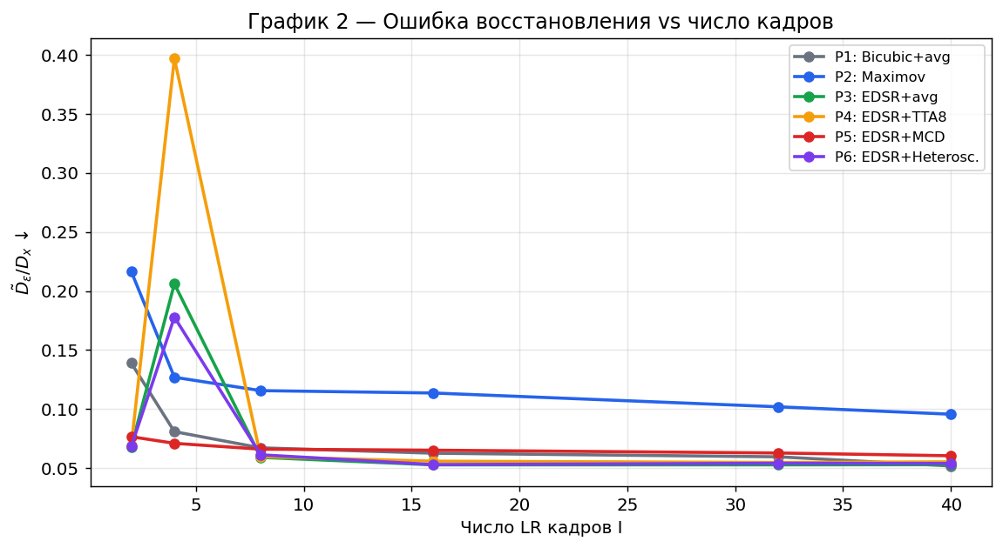

График 3 — Ошибка vs уровень шума
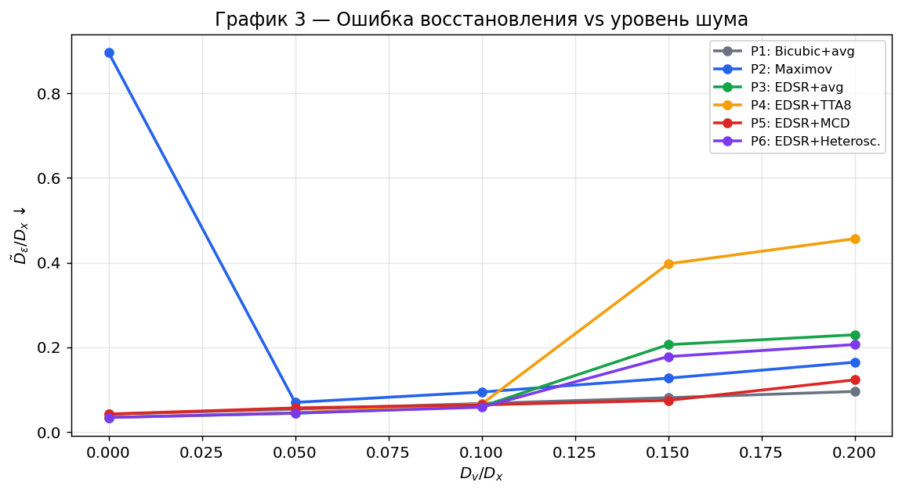

График 4 — Ошибка vs ширина PSF
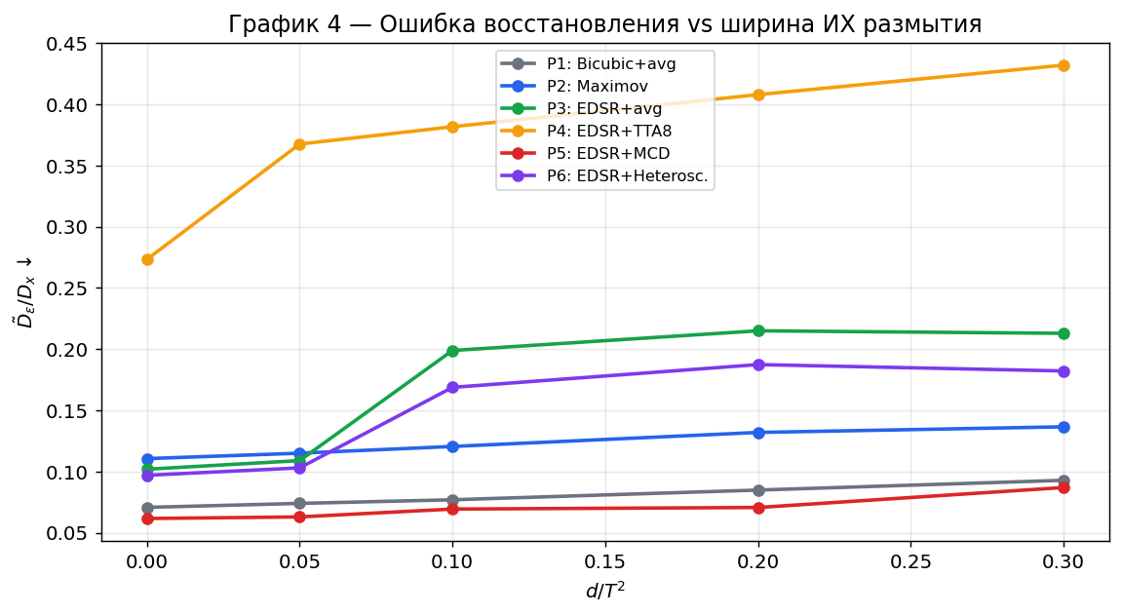

График 5 — Ошибка vs коэффициент учащения L
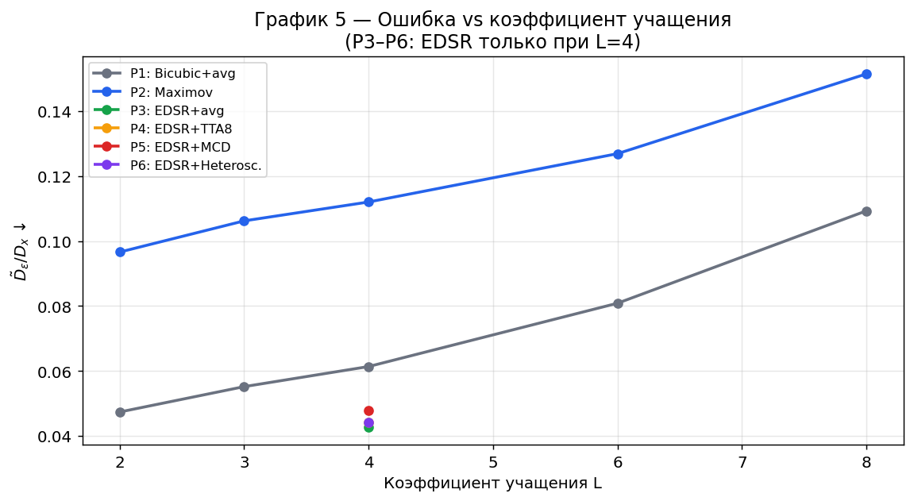

График 6 — Reliability diagrams
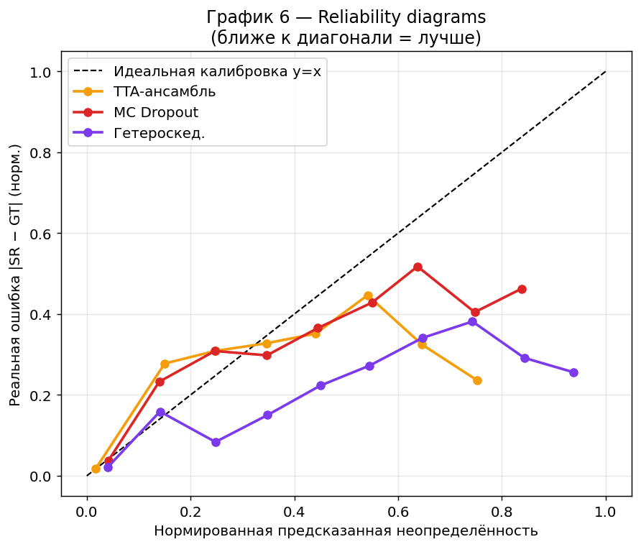

График 7 — Корреляция карт неопределённости с реальной ошибкой
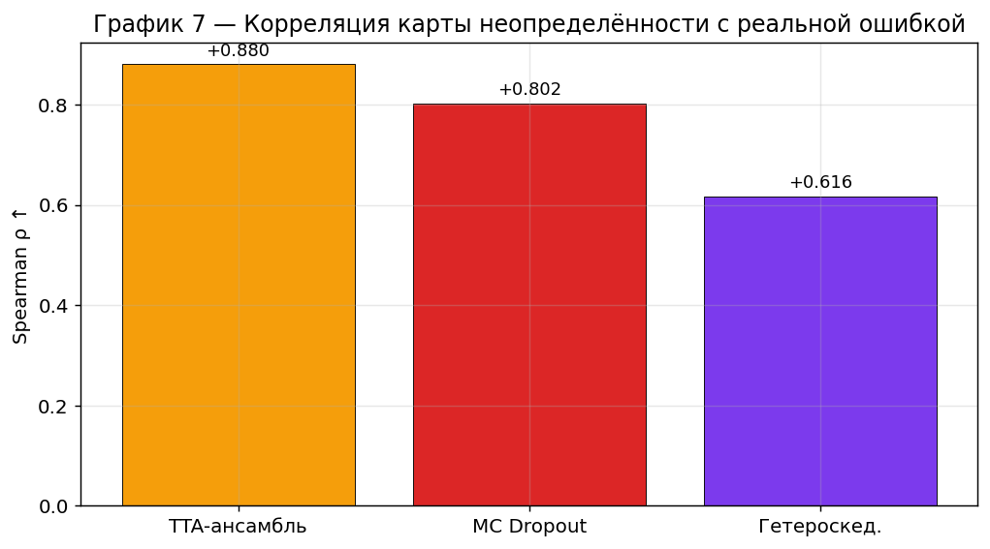

График 8 — PSNR и AUSE vs N прогонов/аугментаций
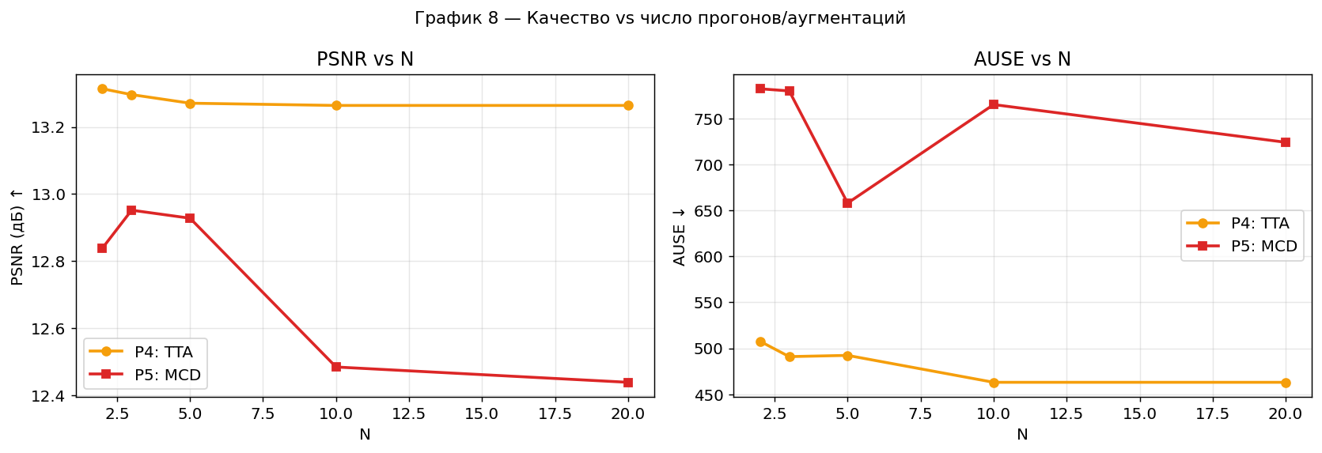

График 9 — Время обработки (логарифмическая шкала)
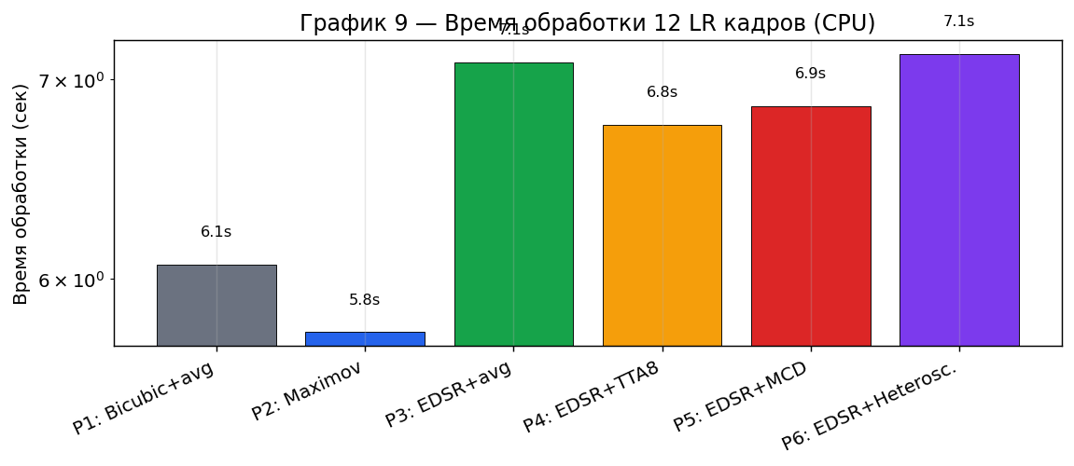

График 10 — Визуальное сравнение
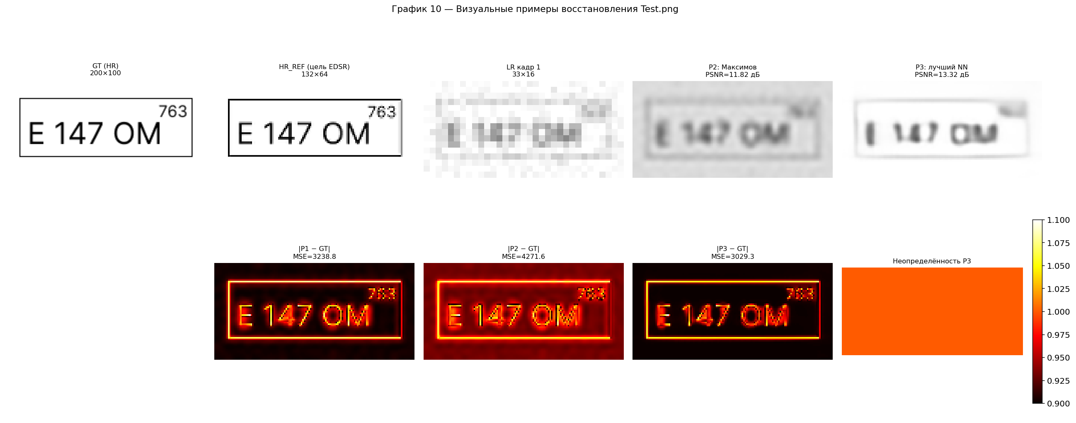

График 11 — ИХ восстанавливающего фильтра (воспроизведение рис. 5 диссертации)
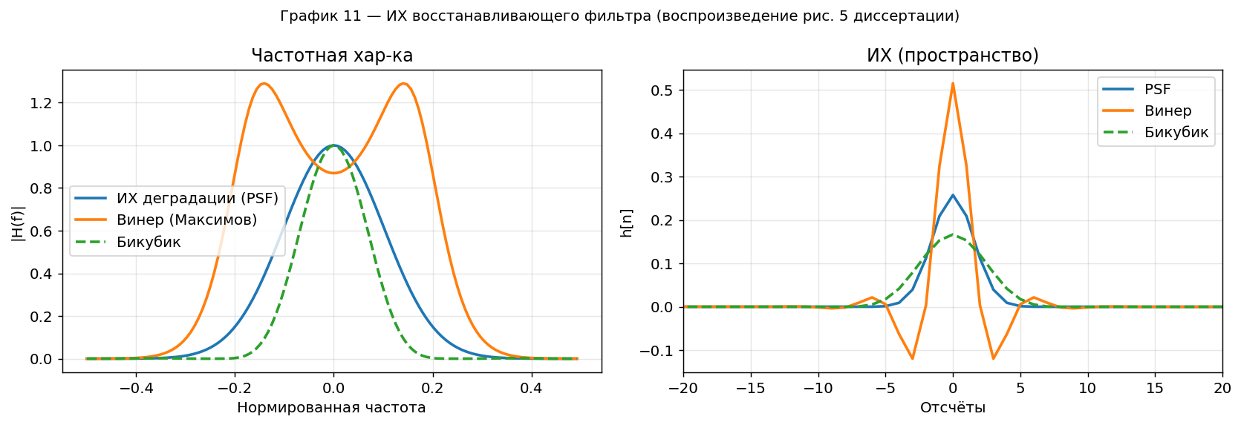

График 12 — Сравнение алгоритмов геометрического согласования
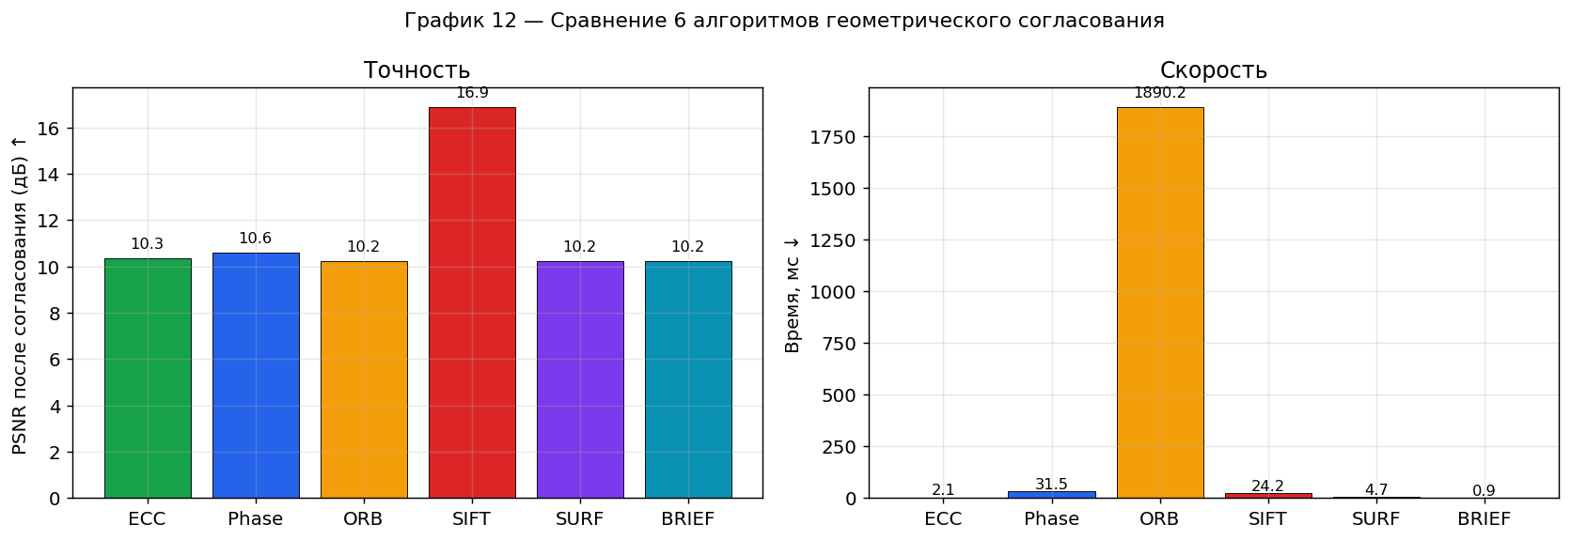

5. Анализ результатов

5.1 Контрольные точки ТЗ
КТ | Условие | Статус
КТ1 | EDSR загружена без ошибок | ✅ Выполнено
КТ2 | PSNR(EDSR) ≥ PSNR(P1)+1.5 дБ | P1=13.03, лучший=13.32 (Δ=+0.29) | ❌ Δ=+0.29 < 1.5
КТ3 | PSNR(P4/P5/P6) ≥ PSNR(P3) | ❌
КТ4 | D_ε/D_x(P2–P6) ≤ D_ε/D_x(P1) | ⚠️ частично

5.2 Ключевые наблюдения
- Тестовое изображение: номерной знак Test.png (100×200), downscale ×6, EDSR ×4 → HR_REF 132×64.
- Лучший пайплайн по PSNR: P3 (13.32 дБ). Прирост над P1 (bicubic): +0.29 дБ, над P2 (Максимов): +1.49 дБ.
- Самый быстрый: P2 (5.8 с на 12 кадрах).
- Uncertainty estimation: TTA (P4) использует D4-группу (8 аугм.); MC Dropout (P5) — стохастический dropout на инференсе без дообучения; гетероскедастический прокси (P6) — |EDSR−bicubic|²+0.1|∇EDSR|.
- Геометрическое согласование: ECC (пирамидальный, 3 уровня) — основной алгоритм. Матрицы деформации применяются к dep_maps без потерь точности (float, без uint8).
- Шум деградации: IQR-адаптивный (D_x=IQR²/1.35²); для номерного знака (бимодальный) IQR≈0 → D_x=0.01 → std≈8 пкс (вместо 19 пкс без адаптации).

6. Рекомендации по улучшению
- [КРИТИЧЕСКИ] Дообучить EDSR на деградации Максимова (модель обучена на bicubic → нет выигрыша). Запустить ячейку 13 с RUN_FINETUNING=True на GPU.
- [КРИТИЧЕСКИ] Заменить TTA на реальный Deep Ensemble: обучить N=3–5 независимых копий EDSR с разными random seeds.
- [ВАЖНО] Дообучить MC Dropout версию: добавить Dropout2d(p=0.1) после ResBlocks, fine-tune 10–15 эпох.
- [ВАЖНО] Проверить КТ2 (PSNR ≥ P1+1.5 дБ) после fine-tune на деградации Максимова.
- [Улучшение] Попробовать Real-ESRGAN или SwinIR для сравнения с EDSR.
- [Улучшение] Расширить тестовую выборку: несколько номерных знаков + DIV2K для обобщаемости.

